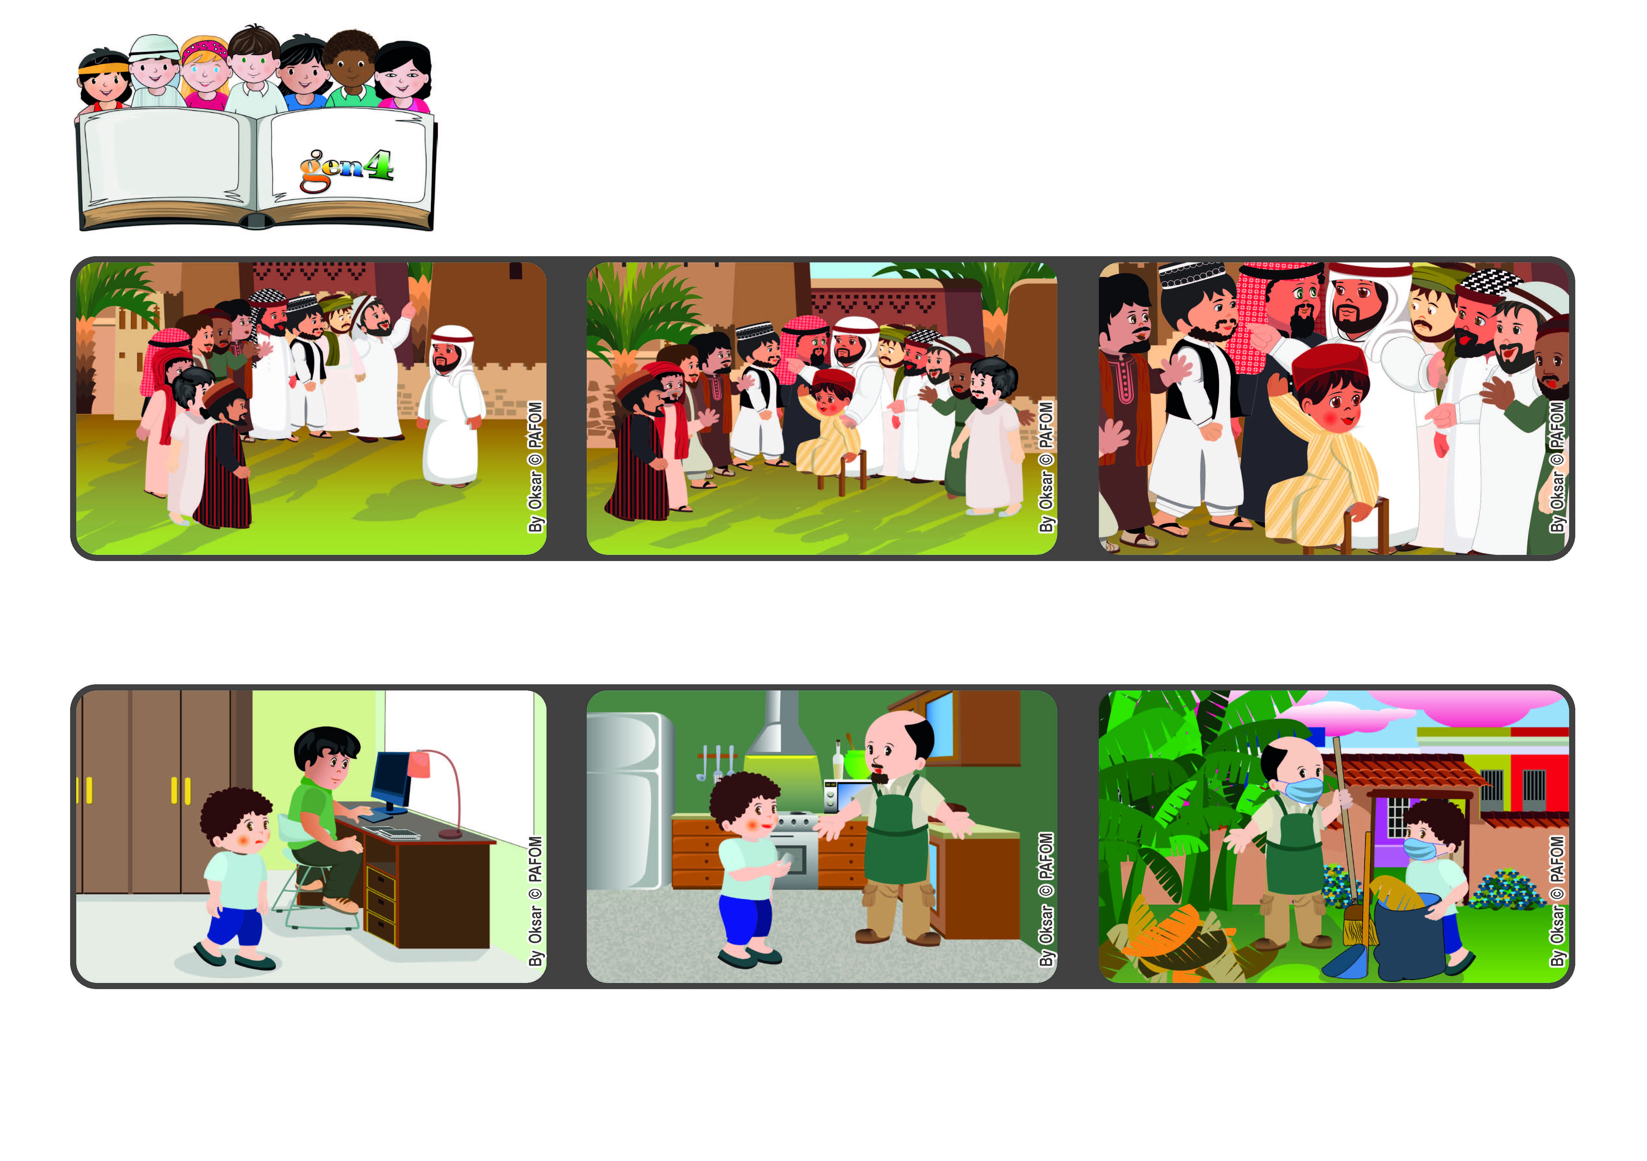
Août 2021
Parole de Vie
“Celui qui se fera petit comme cet enfant,
voilà le plus grand dans le Royaume des cieux “ (Matthieu 18,1-4)
Aimons comme le fait Dieu, notre papa
Les disciples de Jésus veulent savoir qui occupera les meilleures places au Paradis.
Il se remet alors à faire ses devoirs lui aussi et aide en plus son papa à faire la cuisine et le ménage.
Pendant le covid, Samuel de Colombie devait rester à la maison ; il ne pouvait pas aller à l'école. Ce n'est pas facile de travailler à la maison avec beaucoup de personnes sur l'ordinateur ; il avait envie de ne rien faire.
Puis il voit son papa qui essaie au contraire d'aider tous ses enfants, et de faire la cuisine et le ménage de la maison.
Il dit ensuite aux disciples : celui qui se fera aussi petit que cet enfant sera le plus grand dans le royaume des cieux.
Jésus appelle un enfant et le fait asseoir au milieu d'eux.
"© PAFOM, Dessins et texte sous la direction du Centre Gen4”
Les gen4 sont les enfants du Mouvement des Focolari dont Chiara Lubich est la fondatrice.

